1. 设备管理
2. 添加设备时，可以实现以excel方式导入；**暂时不做**
3. 所填的设计顺序要保存，将来报表打印以此顺序显示；填写二维码顺序 OK
4. 添加设备时，申请人和电话不需要默认值，让用户自己填写，但是提交时要检测是否填写；OK
5. 添加设备时，申请书电子版可以不提交，不需要进行验证；OK
6. 保存时即可打印报表；//
7. 报表的图片显示不正常 OK
8. 报表提交后可以修改？？
9. Session的时限问题；OK
10. 申请和检测报告都可以删除
11. 设备录入后可以修改 OK
12. 设备二维码可以随时保存；OK
13. 添加检测报告跳转的问题
14. ******************
15. 报表图片显示问题；OK
16. 设备录入记忆；OK
17. 删除报表和申请；OK
18. 报告提交后输入密码修改；OK
19. ********************
20. 设备检测报告中设备顺序问题 OK
21. 提交后的申请可以修改；OK
22. 设备检测申请增加一个申请日期；OK
23. 检测报告增加一个申请人；**不做**；
24. 检测报告重复提交的问题；？？？？
25. 检测报告列表中去掉【检测人】；OK
26. 对于多次审核的申请，查看审核意见时审核意见不对 OK
27. **查看申请时，缺少申请日期字段；**OK

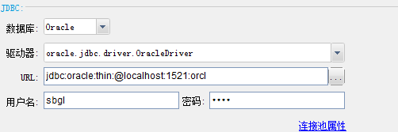

修改的文件：

1. apply_add.jsp
2. Apply_update.jsp
3. Apply_info.jsp
4. Test_report.jsp

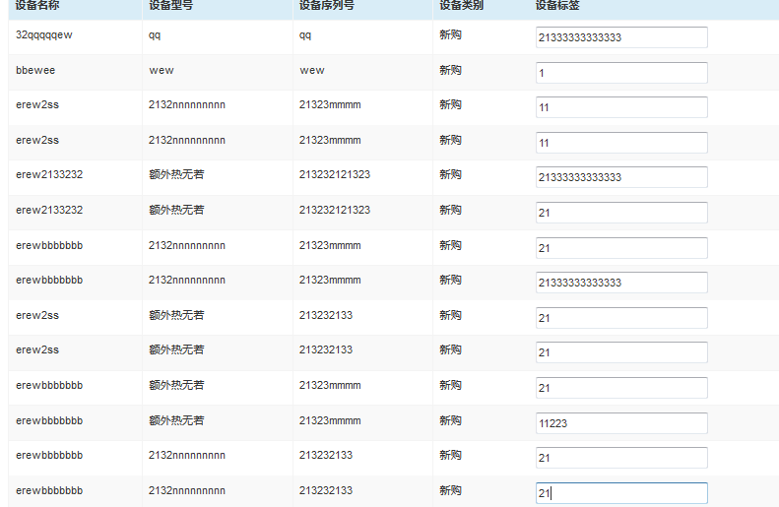

1. 如何清除localstorage？
2. 图片名字修改问题？